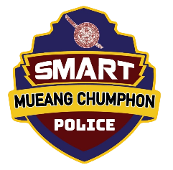
สถานีตำรวจภูธรเมืองชุมพร
Maungchumphon-Policestation
รายงานการปฏิบัติราชการประจำเดือน

รายงานการปฏิบัติราชการประจำเดือน พฤศจิกายน 2566
ประจำปีงบประมาณ พ.ศ. 2567
สถานีตำรวจภูธรเมืองชุมพร
งานสอบสวน
20 พ.ย. 2566
เมื่อวันที่ 20 พฤศจิกายน 2566 นายปิ่นพยงค์ พิกุลทอง มาพบพนักงานสอบสวนเพื่อแจ้งความดำเนินคดีกับบุคคลที่บุกรุกอสังหาริมทรัพย์ ทำให้ทรัพย์สินเสียหาย พนักงานสอบสวนได้สอบสวน ไว้เบื้องต้นแล้ว จะทำการรวบรวมหลักฐาน เพื่อดำเนินคดีกับคนร้ายต่อไป

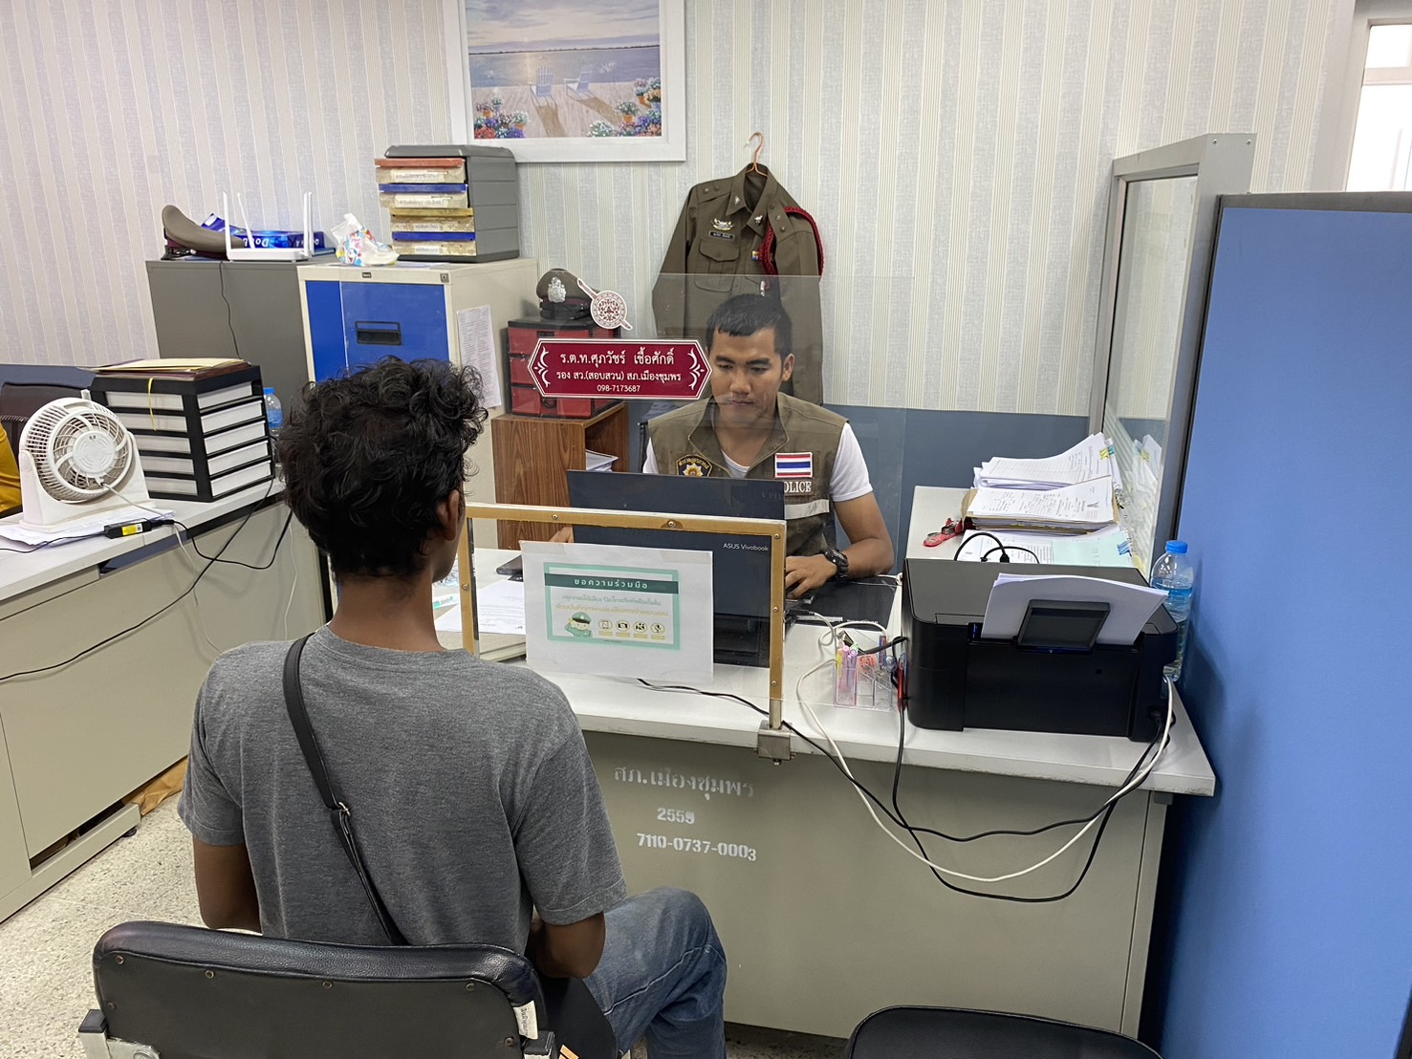

29 พ.ย. 2566
เมื่อวันที่ 29 พฤศจิกายน 2566 นาย ธิรยุทธ เพ็ชรทั่ง มาพบพนักงานสอบสวนแจ้งความเอกสารหาย ใบเคลมประกันภัย บริษัท เออร์โกประกันภัย (ประเทศไทย) จำกัด (มหาชน) เลขเคลม T24-024-0079 คันหมายเลขทะเบียน 80-2302 ชุมพร และ หมายเลขทะเบียน บร 3490 ชุมพร พนักงานสอบสวนลงประจำวันเอกสารหายไว้ตามความประสงค์ของผู้แจ้งไว้แล้ว

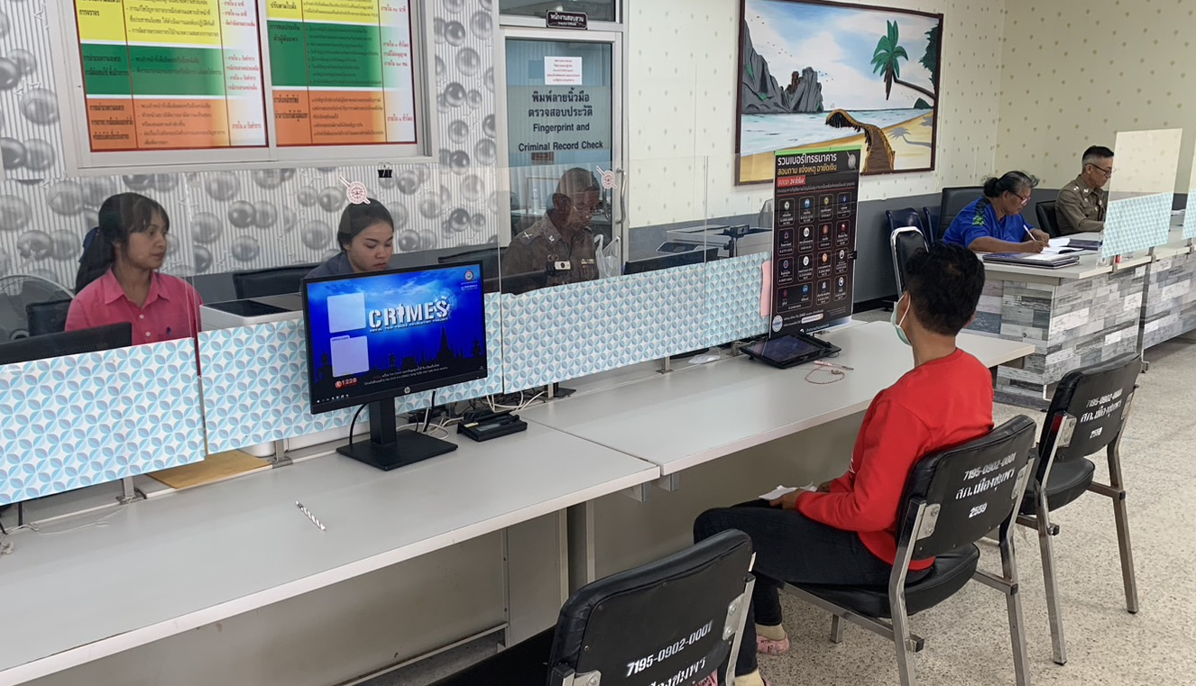
งานสืบสวน
ผลการปฏิบัติประจำเดือน พฤศจิกายน 2566
- ผลการจับกุม
ยาเสพติด จำนวน 37 ราย
ผู้ต้องหาตามหมายจับ จำนวน 6 ราย
อาวุธปืนและเครื่องกระสุนปืน จำนวน 4 ราย
การพนัน จำนวน 1 ราย
ดอกเบี้ยเกินอัตรา จำนวน 3 ราย

วันนี้ (1 พ.ย. 66) นำโดย ร.ต.ท.ศุภภณ แสงสุริย์ รอง สว.(ป.) สภ.เมืองชุมพร,ด.ต.เกริกฤทธิ์ หมื่นเดช,ด.ต.สมศักดิ์ ศรีมงคล,ส.ต.ท.ศักดินัย แก้วอำไพ,ส.ต.ท.อัษฎาวุธ คลี่เกษร,ส.ต.ท.เทพวิชย์ หมุนวงค์ เวรสืบสวนประจำวัน
ขอรายงานผลการปฏิบัติประจำวันดังนี้
1.สืบสวนหาข่าว การลักลอบจำหน่าย/เสพยาเสพติดในพื้นที่
2.ตรวจสถานบริการในพื้นที่รับผิดชอบ

วันนี้ (3 พ.ย. 66) นำโดย ร.ต.อ.ปิยพล ฉัตรภูมิ รอง สว.สส.สภ.เมืองชุมพร พร้อมด้วย ด.ต.อนันต์ ธนูศิลป์,ด.ต.อภิสิทธิ ประภาวิชา,ส.ต.ท.อภิสิทธิ์ พิเศษสิทธิ์ และ ส.ต.อ.กิตติพงษ์ พุฒพรหม เวรสืบสวนประจำวัน
ขอรายงานผลการปฏิบัติประจำวันดังนี้
1.สืบสวนหาข่าว การลักลอบจำหน่าย/เสพยาเสพติดในพื้นที่

วันนี้ (4 พ.ย. 66) นำโดย ร.ต.ท.ศุภภณ แสงสุริย์ รอง สว.(ป.) สภ.เมืองชุมพร,ด.ต.เกริกฤทธิ์ หมื่นเดช,ด.ต.สมศักดิ์ ศรีมงคล,ส.ต.ท.ศักดินัย แก้วอำไพ,ส.ต.ท.อัษฎาวุธ คลี่เกษร,ส.ต.ท.เทพวิชย์ หมุนวงค์ เวรสืบสวนประจำวัน
ขอรายงานผลการปฏิบัติประจำวันดังนี้
1.สืบสวนหาข่าว การลักลอบจำหน่าย/เสพยาเสพติดในพื้นที่
2.ตรวจสถานบริการในพื้นที่รับผิดชอบ

วันนี้ ( 6 พ.ย. 66 ) นำโดย ร.ต.อ.ปิยพล ฉัตรภูมิ รอง สว.สส.สภ.เมืองชุมพร พร้อมด้วย ด.ต.อนันต์ ธนูศิลป์ , ด.ต.อภิสิทธิ ประภาวิชา , ส.ต.ท.อภิสิทธิ์ พิเศษสิทธิ์ และ ส.ต.อ.กิตติพงษ์ พุฒพรหม เวรสืบสวนประจำวัน
ขอรายงานผลการปฏิบัติประจำวันดังนี้
1 สืบสวนหาข่าว การลักลอบจำหน่าย/เสพยาเสพติดในพื้นที่
2.ได้ร่วมกันจับกุม 1 ราย พร้อมด้วยของกลาง 1.ยาเสพติดให้โทษประเภท 1 (ยาบ้า) เม็ดสีส้มลักษณะกลมแบนด้านหนึ่งมีอักษร (WY) ประทับอยู่บนตัวยาและอีกด้านหนึ่งผิวเรียบ จำนวน 9 เม็ด บรรจุอยู่ในถุงพลาสติกใส ลนด้วยความร้อนปิดไว้ จำนวน 1 ถุง 2.ยาเสพติดให้โทษประเภท 1 (ยาบ้า) เม็ดสีส้มลักษณะกลมแบนด้านหนึ่งมีอักษร (WY) ประทับอยู่บนตัวยาและอีกด้านหนึ่งผิวเรียบแบ่งเป็นครึ่งเม็ด จำนวน 2 ซีก โดยบรรจุอยู่ในถุงพลาสติกใส ชนิดกดปิดดึงเปิดลนด้วยความร้อนปิดท้ายไว้ จำนวน 1 ถุง3.อาวุธปืนลูกโม่ (ไทยประดิษฐ์) ไม่มีหมายเลขทะเบียน สีสแตนเลส จำนวน 1 กระบอก แจ้งข้อกล่าวหาว่า “ มียาเสพติดให้โทษประเภท 1 (ยาบ้า) ไว้ในครอบครองเพื่อเสพโดยไม่ได้รับอนุญาต 2.เสพยาเสพติดประเภท ๑ (เมทแอมเฟตามีน) โดยไม่ได้รับอนุญาต 3.มีอาวุธปืน (ไทยประดิษฐ์) ไว้ในครอบครองโดยไม่ได้รับอนุญาต
3.ได้ร่วมกันจับกุม 1 ราย แจ้งข้อกล่าวหาว่า “เสพยาเสพติดประเภท ๑ (เมทแอมเฟตามีน) โดยไม่ได้รับอนุญาต”
4.ได้ร่วมกันจับกุม 1 ราย แจ้งข้อกล่าวหาว่า “เสพยาเสพติดประเภท ๑ (เมทแอมเฟตามีน) โดยไม่ได้รับอนุญาต”

วันนี้ (7 พ.ย. 66) นำโดย ร.ต.ท.ศุภภณ แสงสุริย์ รอง สว.(ป.) สภ.เมืองชุมพร,ด.ต.เกริกฤทธิ์ หมื่นเดช,ด.ต.สมศักดิ์ ศรีมงคล,ส.ต.ท.ศักดินัย แก้วอำไพ,ส.ต.ท.อัษฎาวุธ คลี่เกษร,ส.ต.ท.เทพวิชย์ หมุนวงค์ เวรสืบสวนประจำวัน
ขอรายงานผลการปฏิบัติประจำวันดังนี้
1.จับกุม 1 ราย โดยกล่าวหาผู้ถูกจับว่า “เสพยาเสพติดประเภท ๑ (เมทแอมเฟตามีน) โดยไม่ได้รับอนุญาต”
2. จับกุม 1 ราย โดยกล่าวหาผู้ถูกจับว่า “เสพยาเสพติดประเภท ๑ (เมทแอมเฟตามีน) โดยไม่ได้รับอนุญาต”
3.จับกุม 1 ราย โดยกล่าวหาผู้ถูกจับว่า “เสพยาเสพติดประเภท ๑ (เมทแอมเฟตามีน) โดยไม่ได้รับอนุญาต”
4.ตรวจสถานบริการในพื้นที่รับผิดชอบ

วันนี้ (9 พ.ย. 66) นำโดย ร.ต.อ.ปิยพล ฉัตรภูมิ รอง สว.สส.สภ.เมืองชุมพร พร้อมด้วย ด.ต.อนันต์ ธนูศิลป์ , ด.ต.อภิสิทธิ ประภาวิชา , ส.ต.ท.อภิสิทธิ์ พิเศษสิทธิ์ และ ส.ต.อ.กิตติพงษ์ พุฒพรหม เวรสืบสวนประจำวัน
ขอรายงานผลการปฏิบัติประจำวันดังนี้
1 สืบสวนหาข่าว การลักลอบจำหน่าย/เสพ ยาเสพติดในพื้นที่
2.ได้ร่วมกันจับกุม 1 ราย พร้อมด้วยของกลาง ยาเสพติดให้โทษประเภท 1 (ยาบ้า) เม็ดสีแดงลักษณะกลมแบนด้านหนึ่งมีอักษร (WY) ประทับอยู่บนตัวยาและอีกด้านหนึ่งผิวเรียบ จำนวน 1 เม็ด วางอยู่ในช่องใส่ของทรงแปดเหลี่ยม สีชมพู บนโตะภายในบ้านหลังเกิดเหตุ แจ้งข้อกล่าวหา “ มียาเสพติดประเภท ๑ (เมทแอมเฟตามีนหรือยาบ้า) ไว้ในครอบครองโดยไม่ได้รับอนุญาต”
3.ได้ร่วมจับกุม 1 ราย แจ้งข้อกล่าวหา “ เสพยาเสพติดประเภท ๑ (เมทแอมเฟตามีน) โดยไม่ได้รับอนุญาต ”

วันนี้ (10 พ.ย. 66) นำโดย ร.ต.ท.ศุภภณ แสงสุริย์ รอง สว.(ป.) สภ.เมืองชุมพร,ด.ต.เกริกฤทธิ์ หมื่นเดช,ด.ต.สมศักดิ์ ศรีมงคล,ส.ต.ท.ศักดินัย แก้วอำไพ,ส.ต.ท.อัษฎาวุธ คลี่เกษร,ส.ต.ท.เทพวิชย์ หมุนวงค์ เวรสืบสวนประจำวัน
ขอรายงานผลการปฏิบัติประจำวันดังนี้
1.จับกุม 1 ราย โดยกล่าวหาผู้ถูกจับว่า “เสพยาเสพติดประเภท ๑ (เมทแอมเฟตามีน) โดยไม่ได้รับอนุญาต”
2.จับกุม 1 ราย โดยกล่าวหาผู้ถูกจับว่า “เสพยาเสพติดประเภท ๑ (เมทแอมเฟตามีน) โดยไม่ได้รับอนุญาต”
3.จับกุม 1 ราย พร้อมด้วยของกลาง ยาเสพติดให้โทษประเภท 1 (ยาบ้า) เม็ดสีส้มลักษณะกลมแบนด้านหนึ่งมีอักษร(WY)ประทับอยู่บนตัวยาและอีกด้านหนึ่งผิวเรียบ จำนวน 2 เม็ด และ ยาเสพติดให้โทษประเภท 1 (ยาบ้า) สีส้ม จำนวน 1 ชิ้น บรรจุอยู่ในถุงพลาสติกใสแบบกดปิดดึงเปิด จำนวน 1 ถุง
4.ตรวจสถานบริการในพื้นที่รับผิดชอบ

วันนี้ (13 พ.ย. 66) นำโดย ร.ต.ท.ศุภภณ แสงสุริย์ รอง สว.(ป). สภ.เมืองชุมพร ,ด.ต.เกริกฤทธิ์ หมื่นเดช,ด.ต.สมศักดิ์ ศรีมงคล,ส.ต.ท.ศักดินัย แก้วอำไพ,ส.ต.ท.อัษฎาวุธ คลี่เกษร,ส.ต.ท.เทพวิชย์ หมุนวงค์ เวรสืบสวนประจำวัน
ขอรายงานผลการปฏิบัติประจำวันดังนี้
1.สืบสวนหาข่าว การลักลอบจำหน่าย/เสพ ยาเสพติดในพื้นที่
2.ตรวจสถานบริการในพื้นที่รับผิดชอบ

วันที่ (14 พ.ย. 66) ภายใต้การอำนวยการของ พ.ต.อ.ธงชัย นุ้ยเจริญ รอง ผบก.ภ.จว.ชุมพร รรท.ผกก.สภ.เมืองชุมพร นำโดย พ.ต.ท.สกฤชญ สุขนิตย์ รอง ผกก.สส.สภ.เมืองชุมพร เจ้าพนักงาน ปปส.บัตรประจำตัวหมายเลข 612550 พร้อมชุดสืบสวน สภ.เมืองชุมพร ร่วมจับกุมผู้ต้องหาจำนวน 1 ราย
โดยกล่าวหาว่า จำหน่ายยาเสพติดให้โทษประเภท 1 เมทแอมเฟตามีน หรือยาบ้า โดยมีไว้เพื่อจำหน่าย โดยกระทำเพื่อการค้า
พร้อมด้วยของกลาง เมทแอมเฟตามีน หรือยาบ้า รวม 538 เม็ด
จัดทำบันทึกนำส่งพนักงานสอบสวน

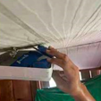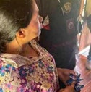
วันนี้ (16 พ.ย. 66) นำโดย ร.ต.ท.ศุภภณ แสงสุริย์ รอง สว.(ป.) สภ.เมืองชุมพร,ด.ต.เกริกฤทธิ์ หมื่นเดช,ด.ต.สมศักดิ์ ศรีมงคล,ส.ต.ท.ศักดินัย แก้วอำไพ,ส.ต.ท.อัษฎาวุธ คลี่เกษร,ส.ต.ท.เทพวิชย์ หมุนวงค์ เวรสืบสวนประจำวัน
ขอรายงานผลการปฏิบัติประจำวันดังนี้
1.จับกุม 1 ราย ซึ่งต้องหาว่ากระทำความผิดฐาน “เสพยาเสพติดประเภท ๑ (เมทแอมเฟตามีน) โดยไม่ได้รับอนุญาต”
2.จับกุม 1 ราย ซึ่งต้องหาว่ากระทำความผิดฐาน “ เสพยาเสพติดประเภท ๑ (เมทแอมเฟตามีน) โดยไม่ได้รับอนุญาต ”
3.จับกุม 1 ราย ซึ่งต้องหาว่ากระทำความผิดฐาน “เสพยาเสพติดประเภท ๑ (เมทแอมเฟตามีน) โดยไม่ได้รับอนุญาต”
4.ตรวจสถานบริการในพื้นที่รับผิดชอบ

วันนี้ (19 พ.ย. 66) นำโดย ร.ต.ท.ศุภภณ แสงสุริย์ รอง สว.(ป.) สภ.เมืองชุมพร,ด.ต.เกริกฤทธิ์ หมื่นเดช,ด.ต.สมศักดิ์ ศรีมงคล,ส.ต.ท.ศักดินัย แก้วอำไพ,ส.ต.ท.อัษฎาวุธ คลี่เกษร,ส.ต.ท.เทพวิชย์ หมุนวงค์ เวรสืบสวนประจำวัน
ขอรายงานผลการปฏิบัติประจำวันดังนี้
1.สืบสวนหาข่าว การลักลอบจำหน่าย/เสพ ยาเสพติดในพื้นที่
2.ตรวจสถานบริการในพื้นที่รับผิดชอบ

วันนี้ (22 พ.ย. 66) นำโดย ร.ต.ท.ศุภภณ แสงสุริย์ รอง สว.(ป.) สภ.เมืองชุมพร,ด.ต.เกริกฤทธิ์ หมื่นเดช,ด.ต.สมศักดิ์ ศรีมงคล,ส.ต.ท.ศักดินัย แก้วอำไพ,ส.ต.ท.อัษฎาวุธ คลี่เกษร,ส.ต.ท.เทพวิชย์ หมุนวงค์ เวรสืบสวนประจำวัน
ขอรายงานผลการปฏิบัติประจำวันดังนี้
1.จับกุม 1 ราย โดยกล่าวหาผู้ถูกจับว่า “เสพยาเสพติดประเภท ๑ (เมทแอมเฟตามีน) โดยไม่ได้รับอนุญาต”
2.ตรวจสถานบริการในพื้นที่รับผิดชอบ
วันนี้ (25 พ.ย. 66) นำโดย ร.ต.ท.ศุภภณ แสงสุริย์ รอง สว.(ป.) สภ.เมืองชุมพร ,ด.ต.เกริกฤทธิ์ หมื่นเดช,ด.ต.สมศักดิ์ ศรีมงคล,ส.ต.ท.ศักดินัย แก้วอำไพ,ส.ต.ท.อัษฎาวุธ คลี่เกษร,ส.ต.ท.เทพวิชย์ หมุนวงค์ เวรสืบสวนประจำวัน
ขอรายงานผลการปฏิบัติประจำวันดังนี้
1.จับกุม 1 ราย ตามหมายจับศาลจังหวัดชุมพร ที่จ.154/2566 ลงวันที่ 23 มิ.ย.2566 และ หมายศาลจังหวัดชุมพีที่ จ.162 /2566 ลงวันที่ 30 มิ.ย.2566
2.สืบสวนหาข่าว การลักลอบจำหน่าย/เสพ ยาเสพติดในพื้นที่
3.ตรวจสถานบริการในพื้นที่รับผิดชอบ

วันนี้ (28 พ.ย. 66) นำโดย ร.ต.ท.ศุภภณ แสงสุริย์ รอง สว.(ป.) สภ.เมืองชุมพร,ด.ต.เกริกฤทธิ์ หมื่นเดช,ด.ต.สมศักดิ์ ศรีมงคล,ส.ต.ท.ศักดินัย แก้วอำไพ,ส.ต.ท.อัษฎาวุธ คลี่เกษร,ส.ต.ท.เทพวิชย์ หมุนวงค์ เวรสืบสวนประจำวัน
ขอรายงานผลการปฏิบัติประจำวันดังนี้
1.จับกุม 1 ราย พร้อมด้วยของกลาง 1.อาวุธปืนพกสั้นไทยประดิษฐ์ ใช้กระสุนขนาด 9 มม. ไม่มีหมายเลขทะเบียน ไม่มีหมายเลขประจำปืน จำนวน 1 กระบอก 2.เครื่องกระสุนปืนขนาด 9 มม. จำนวน 1 นัด
2.สืบสวนหาข่าว การลักลอบจำหน่าย/เสพ ยาเสพติดในพื้นที่
3.ตรวจสถานบริการในพื้นที่รับผิดชอบ
สถิติคดีอาญา 5 กลุ่ม ประจำเดือน พฤศจิกายน 2566
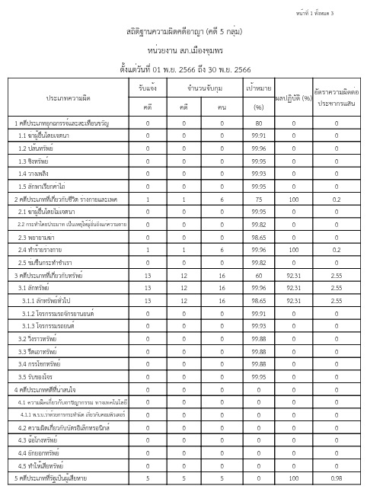

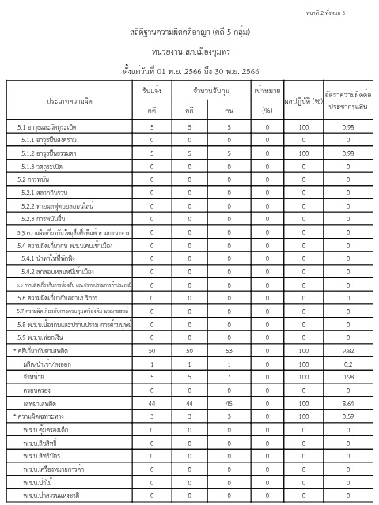

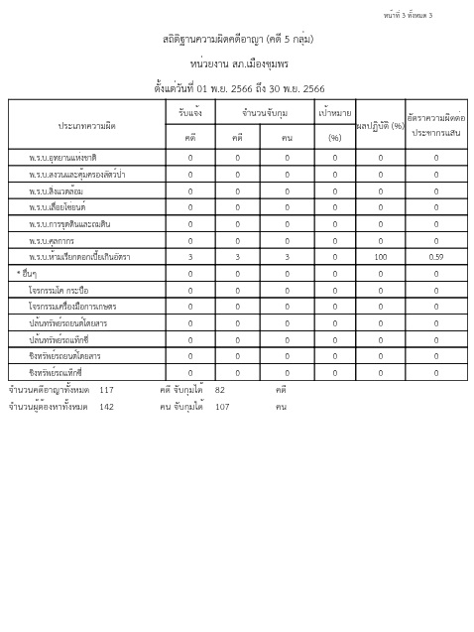

รวมภาพถ่ายการปฏิบัติ

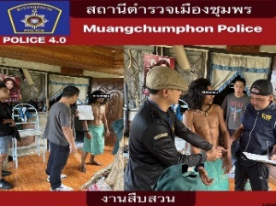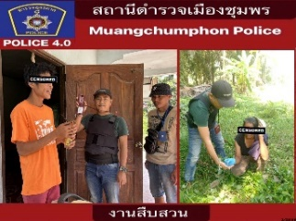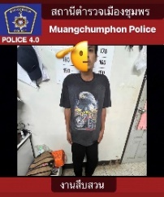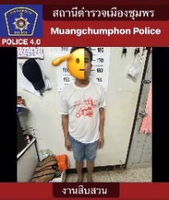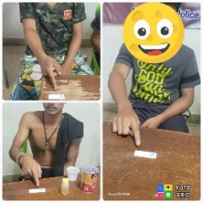
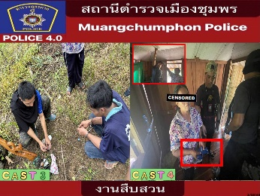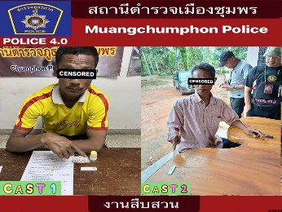
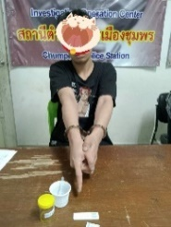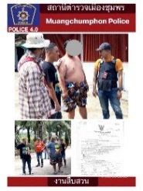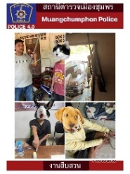
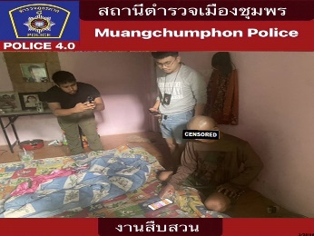

งานป้องกันปราบปราม
14 พ.ย. 2566
เมื่อวันที่ 14 พฤศจิกายน 2566 ร.ต.ท.ประภาส วิประจงค์ รอง สว.(ป.) สภ.เมืองชุมพร ร้อยเวร 20 พร้อมด้วย สายตรวจรถจักรยานยนต์ 191 ชุดที่ 3 ว.4 สำรวจตรวจสอบบริเวณหน้าร้านอาหารชมจันทร์
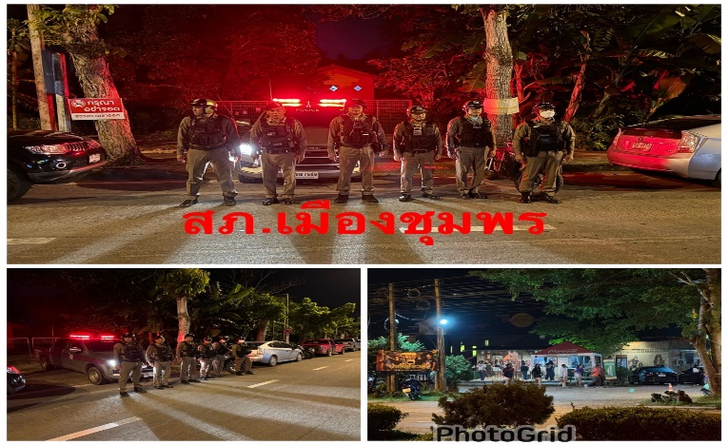

19 พ.ย. 2566
เมื่อวันที่ 19 พฤศจิกายน 2566 ร.ต.ท.ประภาส วิประจงค์ รอง สว.(ป.) สภ.เมืองชุมพร ร้อยเวร 20 พร้อมด้วย สายตรวจรถจักรยานยนต์ 191 ชุดที่ 3 ว.4 ป้องกันเหตุ ตรวจสอบ ธนาคาร ร้านทอง ภายในห้างโลตัสชุมพร
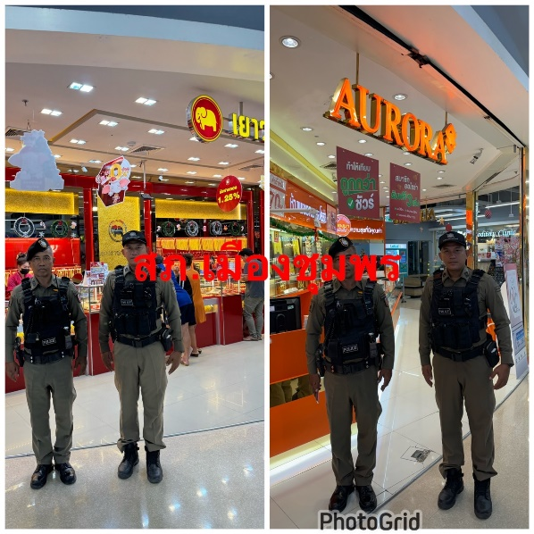

24 พ.ย. 2566
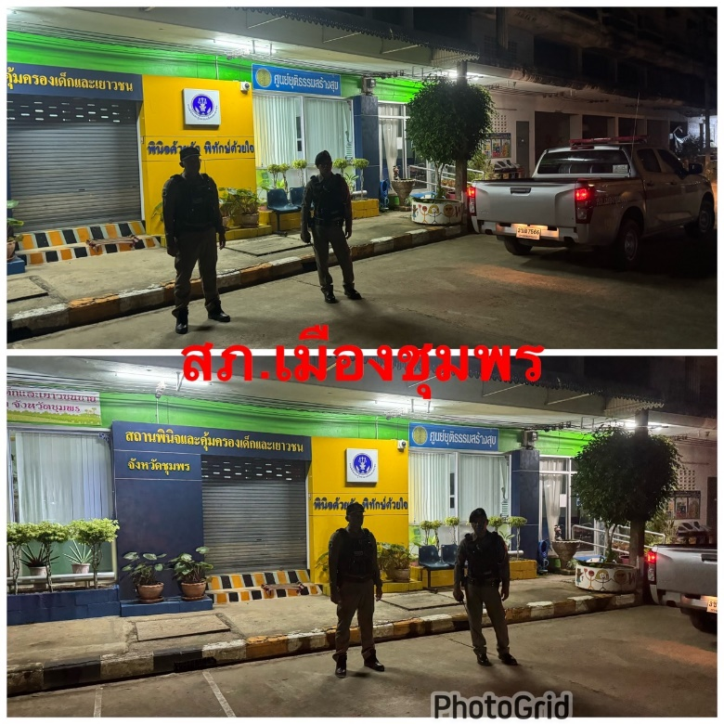
เมื่อวันที่ 24 พฤศจิกายน 2566 ร.ต.ท.ประภาส วิประจงค์ รอง สว.(ป.) สภ.เมืองชุมพร ร้อยเวร 20 พร้อมด้วย จ่าสิบตำรวจ ถาวร เกาะแก้ว ผบ.หมู่(ป.) สภ.เมืองชุมพร พลขับ 221 ว.4 ระวังป้องกันเหตุ บริเวณ สถานพินิจและคุ้มครองเด็กและเยาวชน จังหวัดชุมพร

30 พ.ย. 2566
เมื่อวันที่ 30 พฤศจิกายน 2566 พ.ต.ต.นฤพล นิลพันธ์ สารวัตรฝ่ายอำนวยการ ตำรวจภูธรจังหวัดชุมพร ปฏิบัติหน้าที่ สารวัตรป้องกันปราบปราม สถานีตำรวจภูธรเมืองชุมพร แนะนำการใช้อาวุธเบื้องต้น ก่อนปล่อยแถวสายตรวจ 191 ออกปฏิบัติหน้าที่
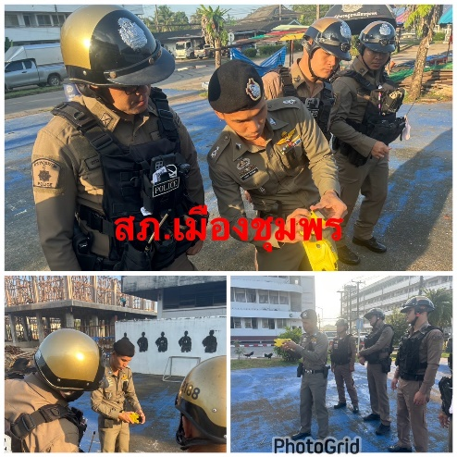

งานจรจร
สรุปผลการปฏิบัติงานจราจร สภ.เมืองชุมพร ประจำเดือนพฤศจิกายน 2566
1.การจับกุม 10 ข้อหาหลัก (รสขม)
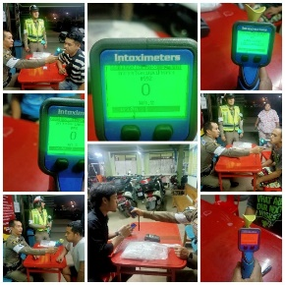
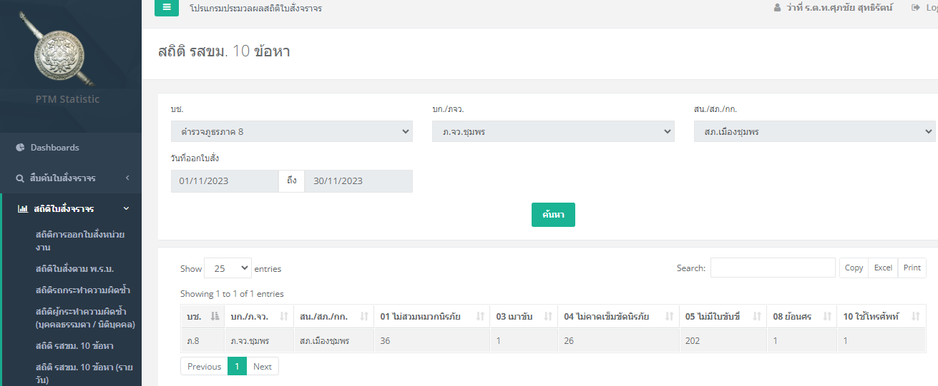
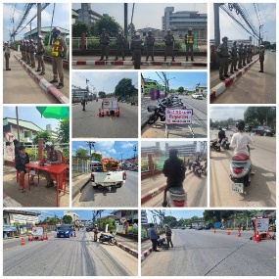
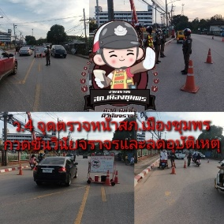
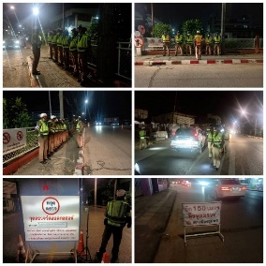

2.ให้ความรู้ด้านการจราจร
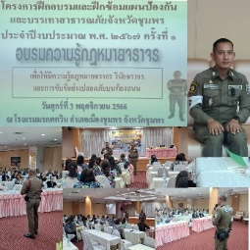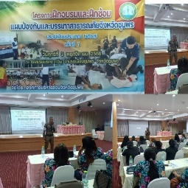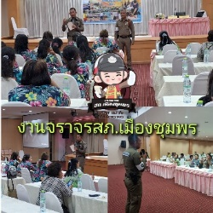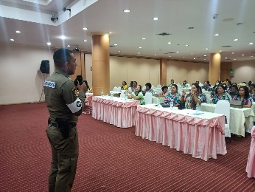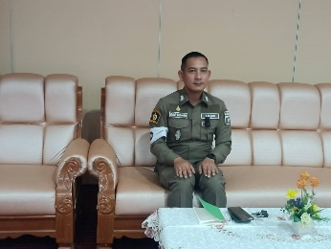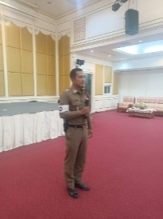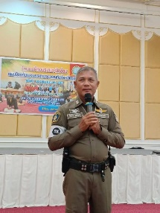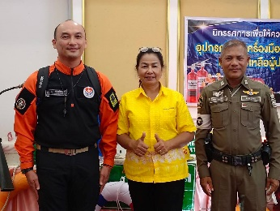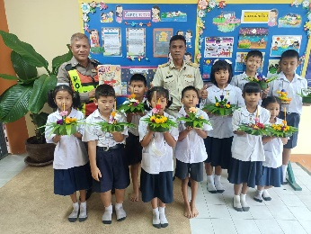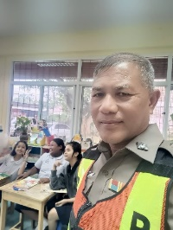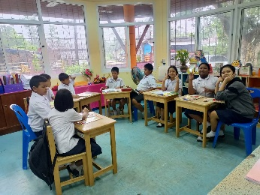
งานอำนวยการ
วันที่ 21 พ.ย.66 เวลา 13.30 น. พ.ต.อ.ธงชัย นุ้ยเจริญ รอง ผบก.ภ.จว.ชุมพร รรท.ผกก.สภ.เมืองชุมพร พ.ต.ท.ปนินทร โชติ รอง ผกก.(สอบสวน)สภ.เมืองชุมพร พ.ต.ท.สมภพ เชื้อทอง รอง ผกก.ป.สภ.เมืองชุมพร พ.ต.ท.สกฤชญ สุขนิตย์ รอง ผกก.สส.สภ.บ้านวิสัยเหนือ ปรท. รอง ผกก.สส.สภ.เมืองชุมพร พ.ต.ต.นฤพล นิลพันธ์ สว.ฝอ.ภ.จว.ชุมพร รรท.สวป.สภ.เมืองชุมพร พ.ต.ต.ปฏินันท์ จันทร์หนองไทร สว.จร.สภ.เมืองชุมพร พ.ต.ต.หญิง รุจจิรา เบ้าทอง สว.อก.สภ.เมืองชุมพร ร่วมประชุมคณะกรรมการตรวจสอบและติดตามการบริหารงานของสถานีตำรวจภูธรเมืองชุมพร (กต.ตร.สภ.เมืองชุมพร) ณ ห้องประชุม ศปกฯ.สภ.เมืองชุมพร

